Сотрудники The Washington Post вышли на забастовку
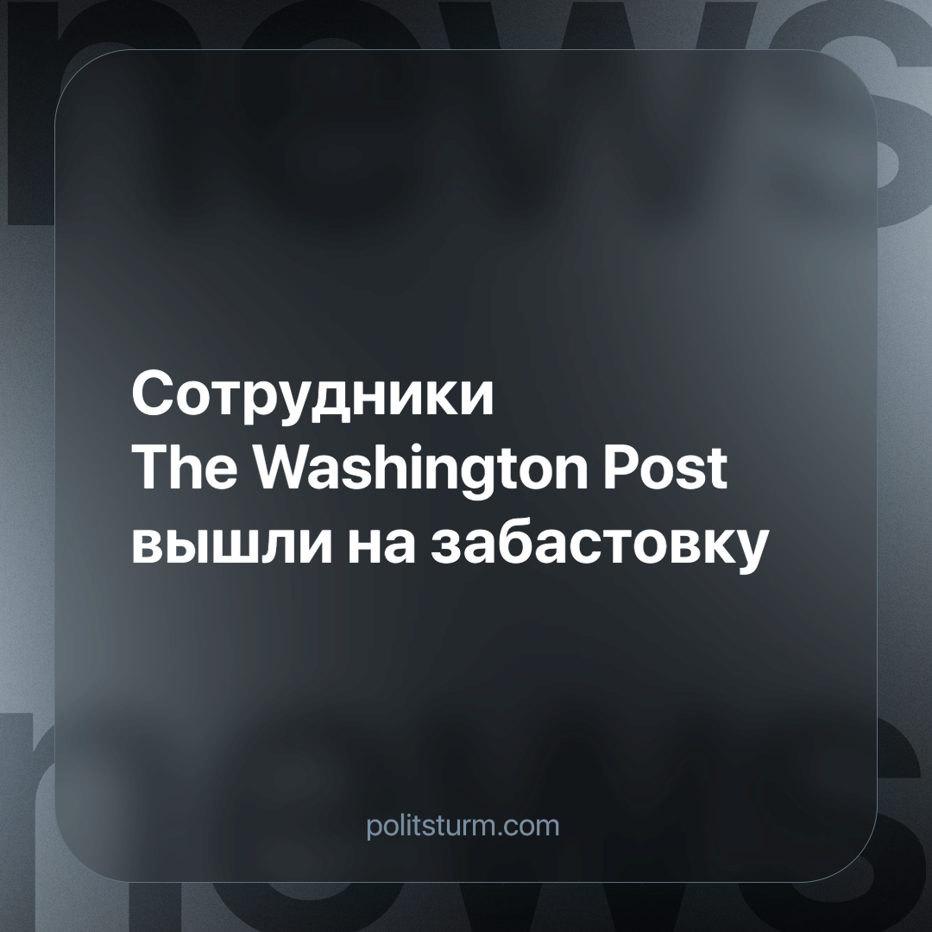

Оригинальная статья
2023-12-22
1 мин. на чтение

Более 750 сотрудников американской газеты The Washington Post приняли участие в забастовке 7 декабря. Это крупнейший протест в медиакомпании за почти 50 лет.
Работники провели однодневный пикет и митинг перед офисами издания в Вашингтоне. Читателей попросили в знак солидарности на время забастовки отказаться от чтения газеты и посещения сайта.
Протест связан с тупиковой ситуацией в переговорах с компанией, оставившей работников без контракта на 18 месяцев, — сообщает профсоюз. По предоставленным данным, руководство якобы заставляет работников под угрозой сокращений уволиться по собственному желанию с компенсацией. Сотрудники газеты выступают против такого предложения. Менеджеры медиакомпании, в свою очередь, отрицают утверждение о «недобросовестных» переговорах. Руководители выразили надежду, что контракт удастся заключить к концу месяца.
Как видим, крупные компании отнюдь не всегда согласны удовлетворять те или иные требования своих работников, не вступая при этом в длительные переговоры, которые в итоге могут вообще ни к чему не привести. В этом случае для защиты своих трудовых прав рабочим просто необходим профсоюз. Но лишь тот, который не будет прибегать к политике соглашательства и в случае чего сможет организованно провести забастовку.
Тем не менее всем трудящимся стоит помнить, что не следует ограничиваться лишь экономической борьбой. Рано или поздно она дойдёт до крайности, и перейдёт в плоскость политики. Чтобы окончательно уничтожить всякую эксплуатацию человека человеком, необходимо прежде всего сломить ту систему, которая и порождает её, — капитализм.
Источник: РИА Новости — «Сотрудники Washington Post выйдут на крупнейшую за полвека забастовку» от 07 декабря 2023 г.

Оригинальная статья

